**Invesco: Srpnová výkonnost zlata**

**Zlato zakončilo srpen na hodnotě 2 503 USD, což představuje nárůst o 2,3 % a zažilo tak na konci měsíce další rekordní hodnotu. Drahý kov podpořil pokles, jak u amerického dolaru, tak i u výnosů Treasuries. Přitom se zdálo, že ekonomická data zveřejněná v srpnu měsíci připravila půdu pro první snížení úrokových sazeb Fedu v září, což je událost, která by mohla přilákat další poptávku investorů po zlatě, včetně burzovně obchodovaných produktů (ETP). Srpen byl navíc už třetím měsícem čistého přílivu do ETP krytých zlatem na celém světě, i když v relativně skromném objemu. Zlato zatím v roce 2024 posílilo o 21,3 %, což z něj vytváří jedno z nejvýkonnějších aktiv letošního roku.**

**Graf 1: Cena zlata v průběhu měsíce**

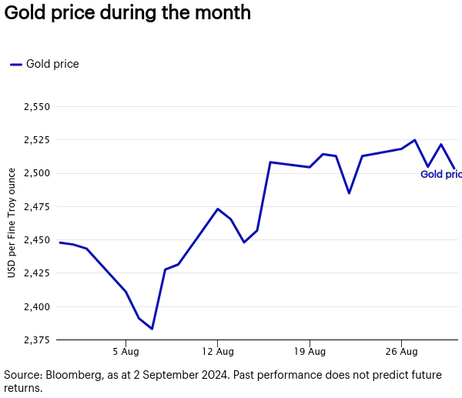

**Dolary za troyskou unci ryzího kovu**

Ani zlato se nevyhnulo rozsáhlému výprodeji na trhu, který začal na konci července a pokračoval až do prvního srpnového týdne, protože mnoho investorů se snažilo zrušit „carry trade“ pozice u jenu. Cena zlata klesala směrem dolů k 2 380 dolarům, ale stejně jako v případě akcií se zotavila a po zbytek měsíce se posouvala výrazně výš. Poté, co zlato na úrovni 2 500 dolarů zaznamenalo menší odpor, nakonec 27. srpna dosáhlo nového rekordu v rámci jednoho dne 2 531 dolarů.

Hlavním katalyzátorem posledního růstu ceny zlata byla očekáváná snížení sazeb Fedu. Zdá se, že srpnová data byla poslední kapkou pro to, aby Fed v září konečně snížil úrokové sazby, přičemž jedinou otázkou je rozsah tohoto prvního snížení. Vzhledem k tomu, že zprávy nadále zmírňují přetrvávající obavy z inflace a trh práce vykazuje známky ochlazení, trh počítá s 66% pravděpodobností snížení sazeb o 25 bazických bodů. Druhá 34% šance vychází z toho, že Fed čekal příliš dlouho a snížil by proto dokonce o 50 bazických bodů, což se nyní zdá nepravděpodobné, i když jakýkoli šok v další várce údajů o zaměstnanosti by mohl vrátit do hry větší snížení.

Na každoročním ekonomickém sympoziu Federálního rezervního systému v Jackson Hole dal předseda Powell jasný signál, že Fed na svém zasedání 17. a 18. září sazby sníží. Naznačil také, že Fed je připraven chránit americký trh práce před dalším oslabením poté, co Bureau of Labor Statistics oznámil historicky největší revizi (za 12 měsíců do března 2024 přibylo v ekonomice o 818 000 pracovních míst méně, než bylo vykázáno). Podle Powella se „rizika rostoucí inflace snížila a rizika nezaměstnanosti se zvýšila“.

**Cena zlata a reálné výnosy dluhopisů**

Reálné výnosy dluhopisů skončily srpen na úrovni 1,75 %, když se v předchozím týdnu zotavily z meziměsíčního minima 1,67 %. V nominálním vyjádření klesl výnos dvouletých státních dluhopisů pod 3,9 %, tedy na nejnižší úrovni od března 2023. Výnosový diferenciál 10letých a 2letých státních dluhopisů s konstantní splatností se nyní vrátil na stejnou úroveň, když byl od července 2022 záporný. Záporné hodnoty často předcházely recesi, zatímco kladné hodnoty naznačují budoucí hospodářský růst. Dluhopisový trh by mohl poskytovat další signál rostoucí důvěry investorů v měkké přistání americké ekonomiky.

**Graf 2: Cena zlata a reálné výnosy dluhopisů**

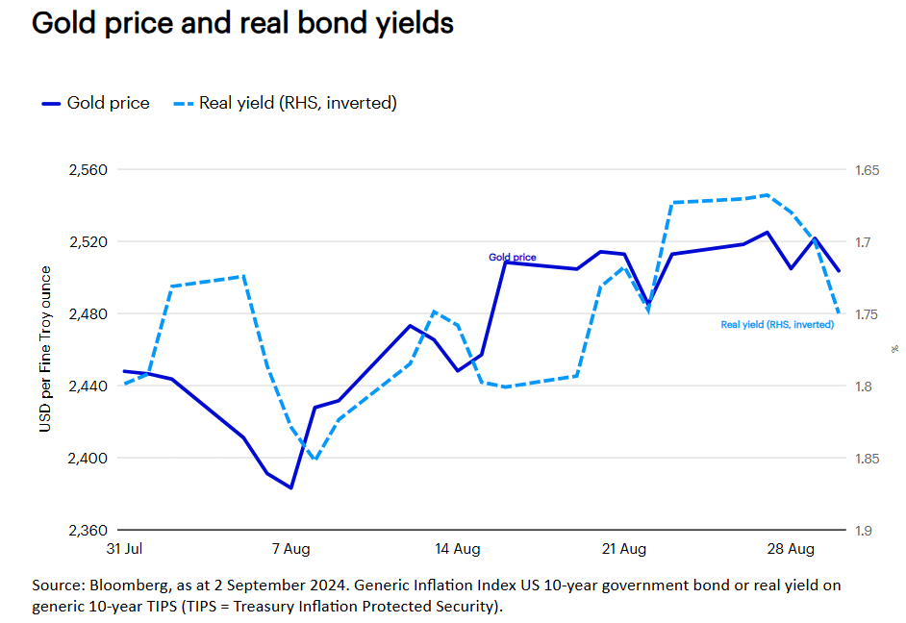

Reálný HDP pro USA byl za druhé čtvrtletí revidován směrem nahoru na anualizovaných 3,0 % z původních 2,8 % a byl o poznání lepší než 1,4 % zaznamenaná v prvním čtvrtletí. Zlepšení ve 2. čtvrtletí bylo do značné míry způsobeno nárůstem soukromých investic do zásob a spotřebitelských výdajů, které více než kompenzovaly negativní dopad obchodní bilance (vyšší dovoz i nižší vývoz v daném období). Spotřebitelé se také podíleli na většině revize původního odhadu směrem nahoru.

Na konci srpna byl zveřejněn také index cen osobní spotřeby (PCE), který ukázal, že Fedem preferované měření inflace odpovídá očekávání trhu. V červenci vzrostl index o 0,2 %, což představuje meziroční nárůst o 2,5 %. Jádrový PCE činil 2,6 % na dvanáctiměsíční bázi, což je mírně pod očekávanou hodnotou 2,7 %. Nejstabilnější složkou zůstává bydlení. V červenci vzrostla tato složka jen o 0,4 %.

**Graf 3: Cena zlata a americký dolar**

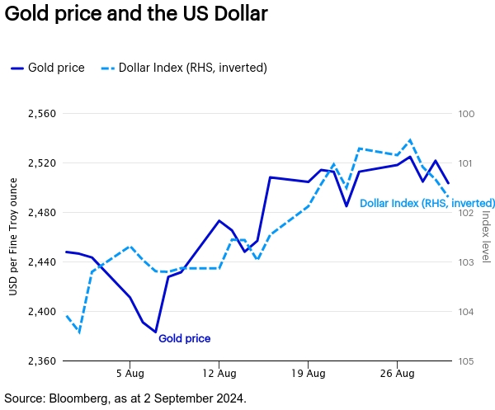

Americký dolar měřený indexem DXY klesl během srpna o 2,3 %, i když v posledních dnech měsíce srpna poněkud posílil, protože data naznačovala, že by se americká ekonomika mohla vyhnout tvrdému přistání. Index DXY dosáhl nejnižší úrovně od července 2023, což bylo způsobeno kombinací slabého dolaru (s očekáváním, že Fed začne snižovat sazby) a silného jenu (s tím, že Bank of Japan v červenci poprvé od roku 2007 zvýšila sazby a naznačila, že by mohla následovat další zvýšení). Vzhledem k tomu, že zlato je obecně oceňováno v dolarech, slabší dolar jej činí relativně levnějším pro nedolarové kupce.

Mimo ekonomické faktory zlato podpořila podle analytiků z Invesca také nedávná eskalace konfliktů na Blízkém východě i na Ukrajině, kdy investoři vyhledávali taková aktiva, která jsou vnímaná jako „bezpečný přístav“.

Investovat do zlata lze i prostřednictvím fondu [Invesco Physical Gold ETC.](https://www.invesco.com/cz/en/funds.html)

**Varování před riziky**

Hodnota investic a výnosy z nich podléhají výkyvům.

To může být částečně způsobeno změnami směnných kurzů. Investoři nemusí získat zpět celou investovanou částku. Minulá výkonnost není vodítkem pro budoucí výnosy.

**Důležité informace**

Tato tisková zpráva je určena pouze pro odborný tisk. Tento dokument má pouze informativní charakter. Názory a stanoviska vycházejí z aktuálních tržních podmínek a mohou se změnit.

**O společnosti Invesco**

Invesco Asset Management Deutschland GmbH, Invesco Asset Management Österreich – pobočka pobočky Invesco Asset Management Deutschland GmbH- jsou součástí Invesco Ltd.,

společnosti pro správu aktiv se spravovanými aktivy v hodnotě více než 1 593 miliard USD (k 31. říjnu 2021).

V případě jakýchkoli dotazů nebo potřeby dalších informací se obraťte na společnost Invesco Asset Management Deutschland GmbH, Valentin Jakubow, telefon +49 69 29807-311.

Obsažené informace nepředstavují investiční doporučení ani jiné poradenství. Prognózy a výhledy trhu uvedené v tomto materiálu jsou subjektivní odhady a předpoklady

vedení fondu nebo jeho zástupců. Mohou se kdykoli změnit bez předchozího upozornění. Nelze zaručit, že se prognózy uskuteční podle předpokladů.

Vydavatelem těchto informací v České republice je společnost Invesco Asset Management Deutschland GmbH, An der Welle 5, D-60322 Frankfurt nad Mohanem.  
 Red Oak ID: 1958016

**Pro více informací kontaktujte:**

**Eliška Krohová**

**Crest Communications, a.s.**

Ostrovní 126/30

110 00 Praha 1

gsm: + 420 720 406 659

e-mail: [eliska.krohova@crestcom.cz](mailto:eliska.krohova@crestcom.cz)